МІНІСТЕРСТВО ОСВІТИ І НАУКИ УКРАЇНИ
Західноукраїнський національний університет

Факультет комп`ютерних наук

Лабороторна робота №1
“Прості типи даних. Базові конструкції мови С++”

Виконала:

Перевірив:

Тернопіль-2022
Лабораторна робота №1
“Прості типи даних. Базові конструкції мови С++”
Мета роботи: навчитися складати алгоритми розв’язку задач у вигляді блок-схеми, ознайомитися із простими типами даних та базовими конструкціями мови Сі, оволодіти практичними навичками складання, введення, редагування і виконання найпростіших діалогових програм.
Завдання: скласти алгоритми у вигляді блок-схем для задач, які наведено нижче (обрати по чотири задачі з кожного десятка за правилом, встановленим викладачем) та написати програми для їх розв’язання мовою програмування С++. Виконати звіт до лабораторної роботи, який вміщує блок-схеми та програми.
9. Напишіть програму, що знаходить корені звичайного квадратного рівняння за теоремою Вієта.
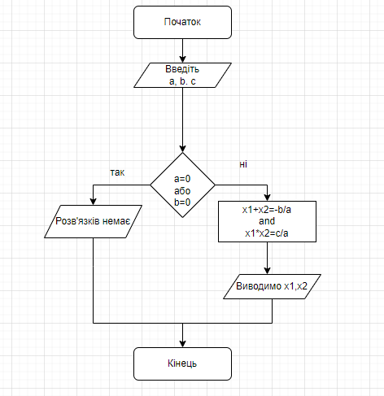

Код програми :
#include <iostream>
using namespace std;

int main()
{
int a, b, c, x1, x2,res1,res2;
cout << "Enter a,b,c" << "\n";
cout << "a=";
cin >> a;
cout << "b=";
cin >> b;
cout << "c=";
cin >> c;
if(a == 0 || b == 0) {
cout << "There are no solutions" << "\n";
}
else {
for (x1 = -100; x1 < 100; x1++) {
for (x2 = -100; x2 < 100; x2++) {
if (x1 + x2 == -b / a && x1 * x2 == c / a) {
res1 = x1;
res2 = x2;
}
}
}
cout << "x1 = " << res1 << endl;
cout << "x2 = " << res2 << endl;
}
}

Результат виконання програми
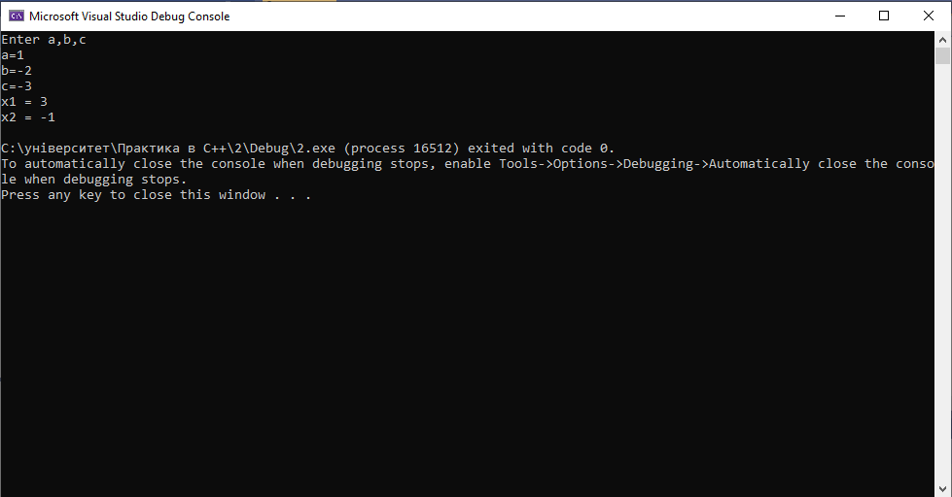
Висновок: на цій лабораторній роботі я навчилася складати алгоритми розв’язку задач у вигляді блок-схеми, ознайомилася із простими типами даних та базовими конструкціями мови Сі, оволоділа практичними навичками складання, введення, редагування і виконання найпростіших діалогових програм.

